TISKOVÁ ZPRÁVA
Východočeská galerie v Pardubicích
V Pardubicích dne 10. 3. 2022

Východočeská galerie v Pardubicích Vás zve na výstavu:
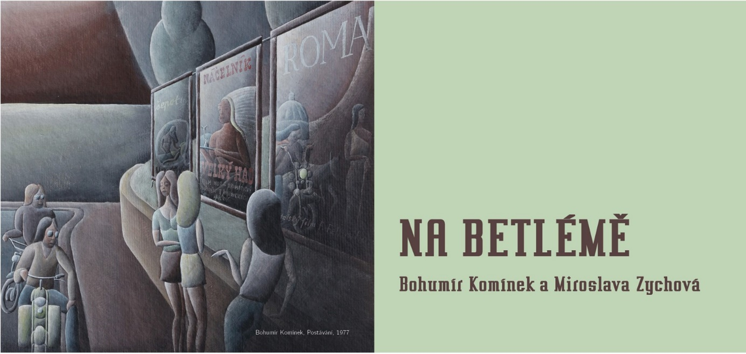

doba trvání výstavy: 16. 3. – 19. 6. 2022
místo konání: Východočeská galerie v Pardubicích, Zámek 3
vernisáž: 16. 3. 2022 v 17:00
setkání s novináři: 16. 3. 2022 v 16:00
kurátorka výstavy: Lenka Dolanová
kurátorka výstavy za VČG: Eliška Jedličková

na vernisáži zahraje hudební trio Betlémský podvečer

Projekt je realizován s finanční podporou Ministerstva kultury ČR.
Retrospektivní výstava malířky, grafičky a keramičky Miroslavy Zychové (nar. 1945) a malíře a fotografa Bohumíra Komínka (1944–1999) se zaměřuje na jejich společný vztah k prostoru hlineckého Betléma, odkud oba pocházeli. Tuto historickou čtvrť se souborem lidových staveb zachycovali ve svých obrazech a zároveň společným aktivismem od sedmdesátých let výrazně přispěli k její záchraně. Seznámili se v roce 1977, stali se životními partnery. Jejich tvorba se rozvíjela na sobě nezávisle, ale oba čerpali z podobných inspirací. Sdíleli silný vztah k věcem a místům na okraji pozornosti. V zobrazení reálného stavu věcí prokazují vysokou citlivost k prostředí, díky které je jejich spíše solitérní tvorba stále vysoce aktuální.

Bohumír Komínek z politických důvodů nemohl studovat, vyučil se v Nové Pace nástrojařem, pracoval v ČKD v Hradci Králové a do roku 1964, kdy se u něj projevilo diabetické onemocnění, v továrně Elektro–Praga Hlinsko. V letech 1970–1973 vedl v Hlinsku filmový klub, důležitý kulturní bod města. Malovat začal Komínek v roce 1973, poté co byl filmový klub zrušen. Po počáteční biblicko-mytologické epizodě se věnoval zobrazování života v normalizaci, zprvu v rozměrných alegoriích. Vyvinul si vlastní techniku malby latexem tónovaným temperami, ovlivněnou též tím, že v důsledku diabetu nerozlišoval jemné rozdíly mezi barvami. Plochu plátna dělil na samostatné části, které vybarvoval zvlášť, aby docílil kontrastu světlé a tmavé. Z tónů převažovaly hnědé a modravě fialové, později v pastelech zelené.

Od politické nadsázky přešel k zachycení společnosti v obrazech lidí posedávajících v hospodách a kavárnách, postávajících na ulicích, zachycovaných na cestě do práce, na nábřeží řeky Chrudimky, postavách rybářů a milenců. Samostatnou kapitolu tvoří idylické záběry Betléma, které však v době vzniku působily provokativně. Komínek chtěl jejich vytvářením upozornit na hodnotu lokality a přispět tak k její záchraně. Obrazy laděné do temně fialových tónů zobrazují prázdné krajiny se suchými stromy a působí jako environmentální apel. První samostatnou výstavu měl Komínek v Divadle v Nerudovce v březnu 1978, katalog k výstavě byl zničen.

Bohumír Komínek byl nadšeným chodcem a oblíbil si zejména Železné hory. Zdejší cesty zachytil v řadě pastelů, vytvářených po paměti v letech 1978–1980. V letech 1982–1988 mu již slábl zrak a věnoval se fotografování. Zachovaly se jeho snímky hlineckých a pražských ulic a portréty přátel. V roce 1989 zcela oslepl, díky své skvělé paměti byl schopen i nadále vymýšlet způsob instalace vlastních děl a zajímal se o současnou uměleckou tvorbu.

Miroslava Zychová vystudovala Střední odbornou školu výtvarnou na Hollarově náměstí v Praze a Akademii výtvarných umění v ateliéru Karla Součka. Diplomovou práci, triptych Anabela s prvky manýristického prolínání optické iluze a reality, vystavila na první samostatné výstavě v národním podniku Kniha na Třídě Míru v Pardubicích v roce 1971. S Betlémem je její tvorba spjata již od dětství.

Od konce sedmdesátých let začala precizní, měkce modelovanou temperovou malbou zachycovat nalézaná zátiší v interiérech hlineckého domu: půdy, průhledy dveřmi, sálající kamna, kabáty pověšené na háčku. Z obrazů je cítit hluboký vztah k blízkým předmětům a jejich vzájemným vztahům. V tomto případě se navíc jednalo o předměty ohrožené ztrátou stejně jako celé prostředí Betléma a zachycení jejich současného stavu mělo též etický podtext.

V osmdesátých letech objevila malířka plastové nafukovací hračky, které začala zapojovat do svých kompozic. Fascinovala ji jejich nemateriálnost, způsob existence závislý na lidském dechu. Vtěsnávala je do různých formátů, například akvárií, nebo z nich vytvářela nová seskupení, jako alegorie vztahů lidí a zvířat. Později se hračky začaly objevovat na pozadí hlineckých scenérií přejatých z obrazů Bohumíra Komínka, jehož techniku pečlivého nanášení vrstev latexu převedla do vlastní techniky temperové. Transformace PVC materiálu hraček v nehmotné zobrazení v kontextu Komínkových Betlémů vnímala malířka jako očistný proces.

Ještě později proniklo do jejích maleb téma architektury v podobě konstruovaných polystyrenových fragmentů kombinovaných v malbě s „půdní archeologií“ nalezených objektů. Alegorické vozíčky jsou paměťové nástroje vezoucí svůj náklad časovými vrstvami. Miroslava Zychová se ve své tvorbě přiblížila surrealismu, magickému realismu, ale i pop-artu, zároveň lze v jejím díle nacházet odkazy k vlámské malbě zátiší a paralely s tvorbou o generace mladších umělců.

Lenka Dolanová

Obrazová příloha:
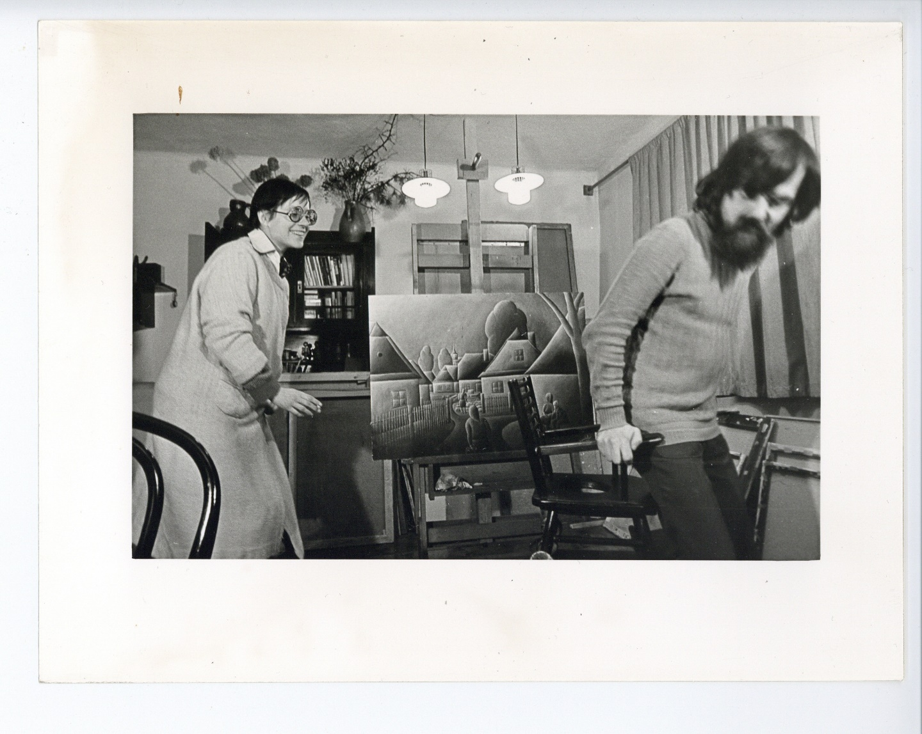
Bohumír Komínek a Miroslava Zychová, 1979, foto Ladislav Vašek

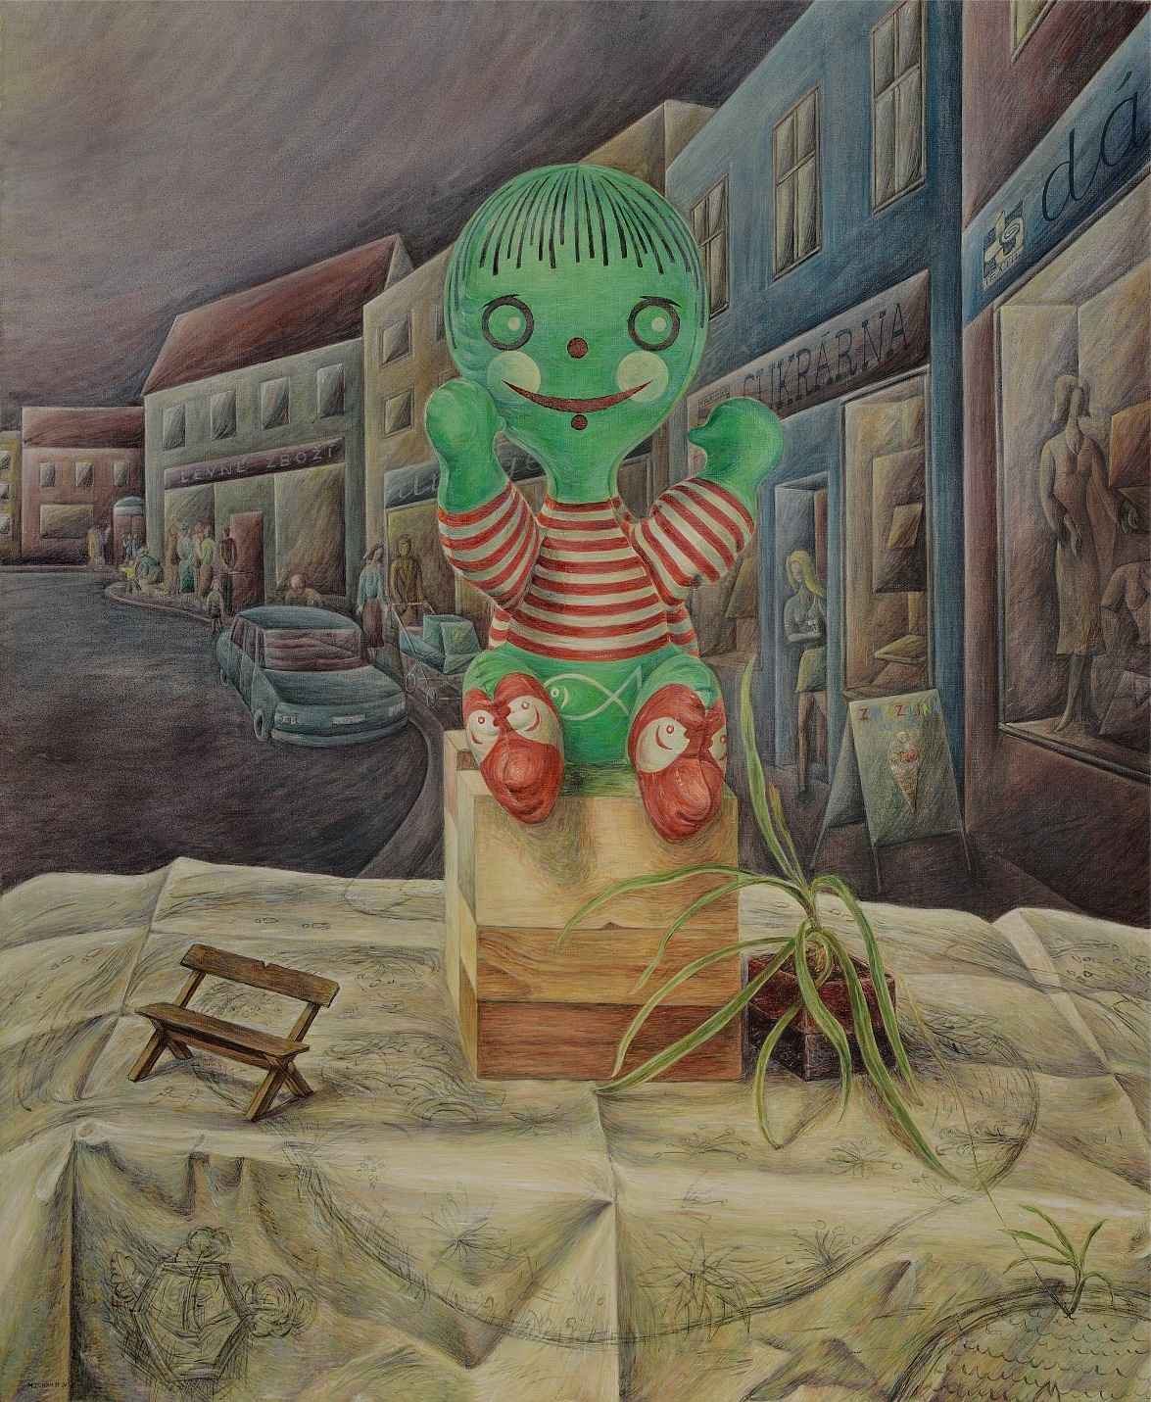
Miroslava Zychová, Návrh sochy pro malé město-urbanistická studie, 1995-96

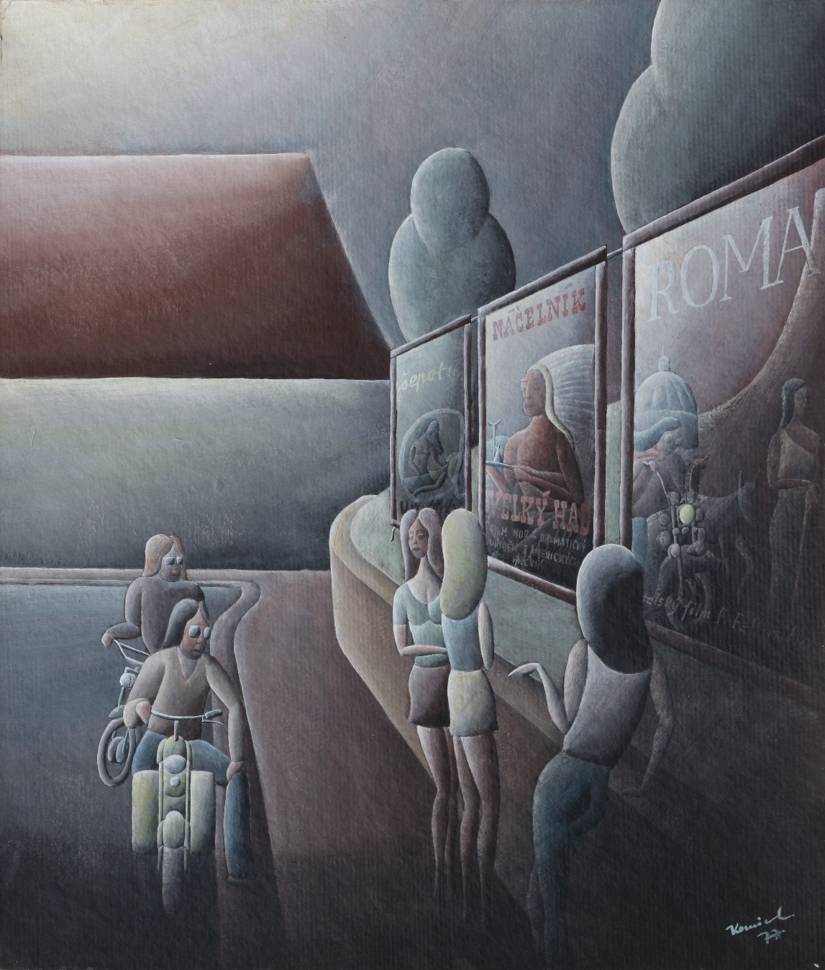
Bohumír Komínek, Postávání, 1977

Více informací, obrázky ke stažení a mnoho zajímavostí najdete na:
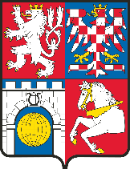
www.vcg.cz; https://www.facebook.com/VychodoceskaGalerieVPardubicich/

Východočeskou galerii v Pardubicích zřizuje Pardubický kraj
Statutární město Pardubice podporuje kulturu

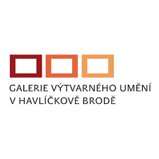
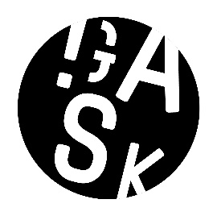

VČG je členem:
Mediální partneři:

